**Cambiar color de la ventana**

Ir a configuración>personalización > Temas>color

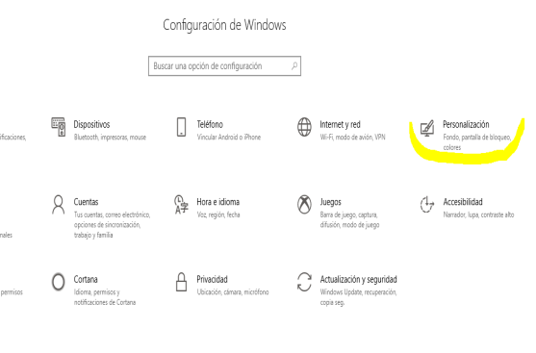 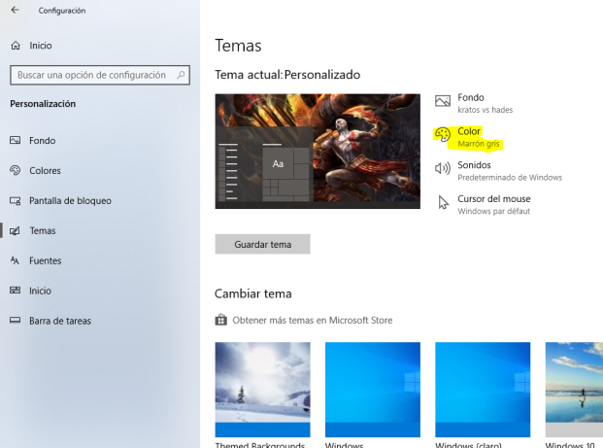

Elegimos el color y habilitamos todas las opciones

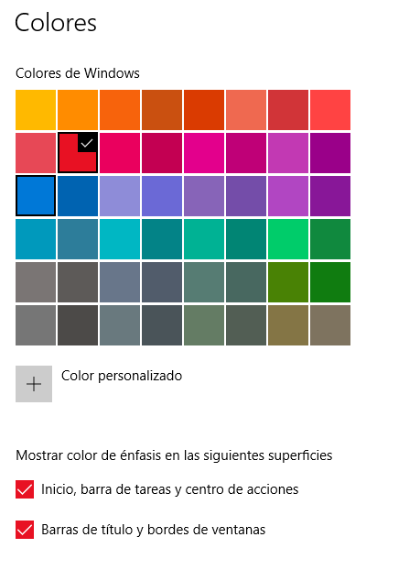

**CREAR UN JFRAME PARA UN CONTADOR**

En netbeans creamos un proyecto java llamado contador > en el añadimos una calse JFrame llamada caja

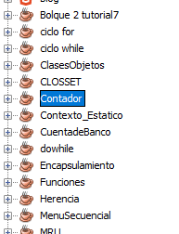 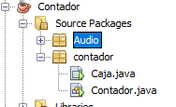

En la clase caja añadimos dos etiquetas; una para el mensaje y otra para el contador

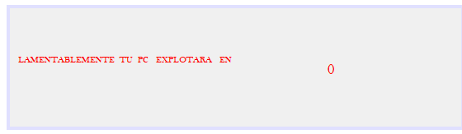

En código añadimos un método llamado cronometro que nos servirá para hacer la cuenta regresiva

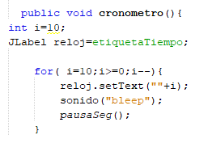

También incluimos un método llamado pausa para hacer que el contador vaya descendiendo cada segundo

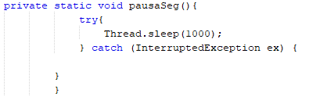

En nuestro clase principal Creamos un objeto de la clase caja y mandamos a llamar los métodos cronometro y pausaSeg

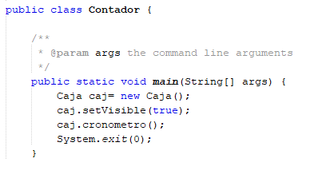

CAMBIAR FONDO Y TIPO DE LETRA

Para cambiar el color y tipo de letra del texto hacemos click sobre la etiqueta y cambiamos sus propiedades

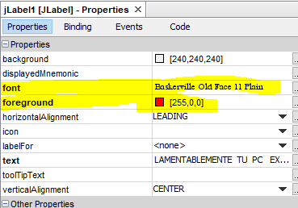

Para cambiar el fodo del JFrame escribimos el siguiente código



Ahora creamos el archivo .jar

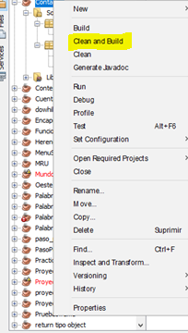 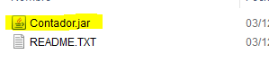

**REPRODUCIR UN TEXTO**

Código para reproducir un texto

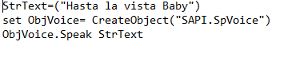

**CODIGO PARA APAGAR LA PC DESDE ARCHIVO .BAT**

Mandamos a llamar a el archivo .jar y al de voz y apagamos la maquina

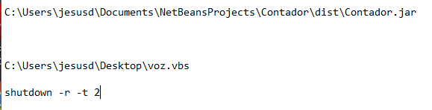

Creamos un archivo.vbs para ejecutar el archivo.bat que creamos



Ahora solo mandamos llamar el archivo.vbs



**CAMBIAR ICONO .BAT Y CONVERTIRLO A .EXE PARA QUE EL USUARIO NO SE DE CUENTA.**

Abrimos una aplicación



Elegimos el archivo .bat Elegimos el icono

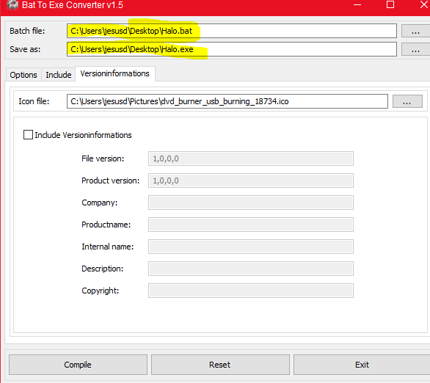 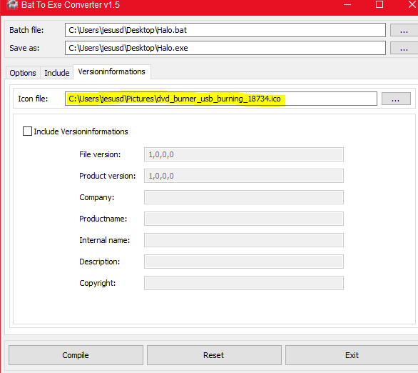

Lo tenemos en el escritorio y le cambiamos el nombre

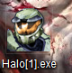 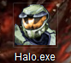

**ARCHIVO PARA DESOCULTAR ARCHIVOS**

Imprimimos un mensaje para que el usuario introdusca la letra de su unidad



Nos cambiamos a la unidad



Ahora ejecutamos los comandos para desocultar y limpiar la unidad los archivos

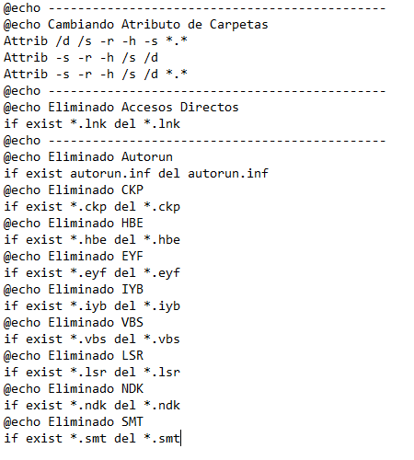

Finalmente mandamos un mensaje para que pulse una tecla y salga de la consola

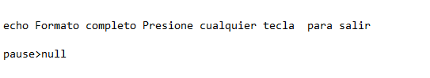

**ACTIVAR LA CAMARA WEB**

Descargamos la aplicación llamada cammy

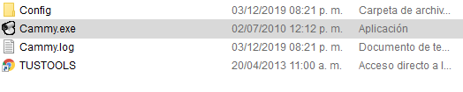

Abrimos la aplicación y presionamos build Escribimos la ip de la maquina

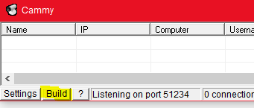 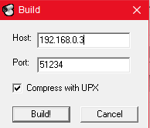

Damos click en Build y guardamos el archivo con el nombre de server

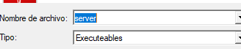

Ejecutamos el programa y nos saldrá lo siguiente

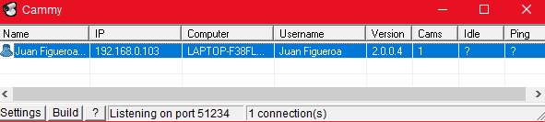

Presionamos start y encenderíamos la cámara web

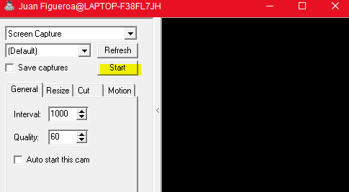

**¿Qué es el formato «RAW» de una unidad o una tarjeta de memoria?**

Al conectar cualquier dispositivo de almacenamiento de datos al ordenador personal, el sistema operativo «Windows», utilizando sus propios controladores y configuraciones internas, determina su sistema de archivos y prepara el dispositivo para su pleno funcionamiento. Si por alguna causa, «Windows» no puede determinar el sistema de archivos del dispositivo, se le asigna la etiqueta «RAW».

Por lo tanto, «RAW» no es un tipo del sistema de archivos en su concepto general, sino representa un símbolo de la incertidumbre de un sistema de archivos específico de el dispositivo. Cualquier sistema de archivos tiene un modo determinante ordenado de organización, almacenamiento y marcaje de datos en los medios de almacenamiento, que define el formato del contenido y establece el conjunto de atributos de los archivos utilizados. Si los controladores del sistema operativo «Windows» no pueden identificar y correlacionar un sistema de archivos de un dispositivo de memoria con los formatos conocidos de nombres, dicho dispositivo se etiquetará como «RAW». A menudo, esto significa que una unidad «flash USB» o tarjeta de memoria recibió un cierto tipo de daño en el nivel del sistema de archivos y no responde a las solicitudes del sistema operativo.

A veces, un dispositivo de memoria puede tener un sistema de archivos que no es compatible con el sistema operativo «Windows», lo que también llevará a la visualización de la unidad en el formato «RAW». Pero esto no significa que la unidad está dañada. Solamente se necesita conectarla a un ordenador con un sistema operativo que tenga la capacidad de determinar este tipo del sistema de archivos de almacenamiento.

**Restauración de la unidad flash «RAW» y la tarjeta de memoria**

Incapacidad de reconocer el sistema de archivos de la unidad «flash USB» o la tarjeta de memoria hace que sea imposible seguir utilizando los dispositivos de almacenamiento y también dificulta el acceso a la información existente almacenada previamente en los dispositivos indicados. Por lo tanto, es importante para los usuarios eliminar el fallo de la unidad extraíble, restaurar la capacidad funcional del dispositivo y todos los datos en él.

Existen varias formas sencillas de recuperar la unidad flash «RAW» y la tarjeta de memoria («SD», «MicroSD»).

Utilización de la aplicación «CHKDSK»

En el sistema operativo «Windows» están realizadas varias herramientas preinstaladas que ayudan a diagnosticar el sistema y los dispositivos conectados a él, eliminar varios tipos de daños al sistema y algunos de sus elementos. Una de estas herramientas es la aplicación «CHKDSK», que realiza la verificación de cualquier dispositivo indicado de almacenamiento de datos con el objetivo de detectar errores y corregirlos luego, realiza la búsqueda de los sectores defectuosos del dispositivo y los excluye de la lista de los disponibles para las grabaciones nuevas.

Se puede iniciar la aplicación «CHKDSK» desde el símbolo de sistema ejecutada con los derechos de administrador. Por ejemplo, haga clic en el botón «Inicio» ubicado en la «Barra de tareas» en la esquina inferior izquierda del escritorio, y en la línea de búsqueda ingrese la consulta «Comando» o «cmd». En los resultados encontrados, busque la línea «cmd.exe», haga que aparezca el menú contextual emergente, haciendo el clic con el botón derecho del ratón y seleccione de la lista de acciones presentadas posibles, el apartado «Ejecutar como administrador».

Ejecutar como administrador

En la ventana del símbolo del sistema que se abre con derechos de administrador, ingrese el siguiente comando:

chkdsk F: /f /r

chkdsk F: /f /r

El comando iniciará la ejecución de la aplicación «CHKDSK» para el apartado «H:» (en nuestro ejemplo), y los indicadores «/f» y «/r» establecerán respectivamente los parámetros de acciones, destinados a diagnosticar la unidad «flash USB» o la tarjeta de memoria, buscar los errores y su corrección automática, así como la búsqueda, la identificación y el marcaje de los sectores defectuosos con la restauración posterior de su contenido.

Sin embargo, no siempre es posible lograr la recuperación de la capacidad funcional completa de la unidad «USB-flash» y la tarjeta de memoria «SD, MicroSD» de la manera indicada. Existencia de ciertos tipos de daños puede provocar rechazo de la aplicación «CHKDSK» a realizar el procedimiento de búsqueda y reparación de fallos en el dispositivo de almacenamiento. Por ejemplo, si la información sobre el sistema de archivos que se almacena en la tabla de los apartados del registro principal de inicio «MBR» y los sectores de inicio, estará dañada o ausente, entonces la aplicación «CHKDSK» no podrá eliminar el fallo del dispositivo, y mostrará el mensaje correspondiente: «CHKDSK no está disponible para unidades RAW».

CHKDSK no está disponible para unidades RAW

Esto significa que los daños existentes no permiten eliminarlos a la aplicación estándar del sistema operativo «Windows» y el usuario tendrá que usar otro método.

Restauración de los archivos de la unidad flash «RAW» o la tarjeta de memoria («SD», «MicroSD»).

Unidad «flash USB» o tarjeta de memoria a menudo se utilizan para transferir los archivos de un dispositivo al otro o para el intercambio de datos. Por lo tanto, antes de continuar con la recuperación de los archivos desde los dispositivos «RAW», es necesario asegurarse de que los archivos que se buscan, no están guardados en ningún otro lugar. Podría ser otra unidad o el disco duro del ordenador en el que se guardaron los datos perdidos anteriormente, tal vez los usuarios los intercambiaron por el correo electrónico, los cargaron en un almacenamiento en la nube o realizaron una copia de seguridad. Si los datos no fueron encontrados, entonces es necesario comenzar a recuperar los archivos desde el dispositivo «RAW», utilizando un software profesional.

La mejor solución de software para recuperar los archivos desde una unidad flash «RAW» o una tarjeta de memoria es el producto de la compañía «Hetman Software» bajo la denominación «Hetman Partition Recovery».

El programa cuenta con las posibilidades más amplias, gracias a las cuales recupera fácilmente los datos no solamente de las unidades dañadas, inaccesibles e ilegibles y, en la mayoría de los casos, devuelve los archivos casi en su totalidad, sino que también es capaz de recuperar los datos de usuarios desde los apartados formateados o eliminados, o discos, incluso cuando las tablas de archivos están vacías o ausentes.

Algoritmo innovador progresivo de búsqueda de los archivos perdidos recupera la información guardada sistémica, lo que permite, con alta precisión, determinar el principio y el final de cada archivo, la procesa y presenta a los usuarios los archivos íntegros recuperados.

El programa «Hetman Partition Recovery» está disponible para descargar en el sitio web oficial de la compañía «Hetman Software». Descargue el archivo de instalación y ejecútelo. El asistente de recuperación de paso a paso está realizado de forma estándar, por lo que la instalación del producto no lleva mucho tiempo y es intuitivamente comprensible, incluso para los usuarios novatos.

Al finalizar la instalación, ejecute «Hetman Partition Recovery», que realizará el escaneo primario del sistema e identificará todos los dispositivos de almacenamiento conectados. El programa tiene una interfaz de usuario clara y simple, que replica por máximo al explorador de archivos «Windows» para la comodidad de los usuarios. Busque en la lista de los dispositivos conectados la unidad o la tarjeta de memoria «RAW» y haga doble clic en ella. El programa activará al asistente de recuperación de archivos, que le ofrecerá al usuario que seleccione el tipo de análisis del dispositivo «RAW».

Al hacer clic en el botón «Siguiente» se iniciará el proceso seleccionado de análisis y restauración de los archivos en la unidad seleccionada. Cuenta real de tiempo, y la línea de ejecución de acciones permitirán al usuario seguir todo el proceso en tiempo real hasta su finalización completa.

Tras la ejecución del proceso de análisis y recuperación, todos los archivos detectados se presentarán en la ventana del programa. Los usuarios podrán ver el contenido de cada uno de sus archivos para su posterior selección y almacenamiento. Función avanzada de vista previa, preinstalada en «Hetman Partition Recovery» y disponible en cualquier versión del programa, permitirá a los usuarios seleccionar los mejores de los archivos detectados.

Al mover los archivos que le gusten al apartado “Lista de recuperación», haga clic en el botón «Recuperar» y seleccione en la ventana de vista previa las formas de guardar los archivos marcados.

En el programa están disponibles a la elección varias opciones para guardar archivos: guardar los datos en cualquier disco duro interno o unidad externa, grabar los archivos a un disco óptico «CD» o «DVD», crear una imagen virtual de datos ISO o cargar los archivos a la red «Internet» a través de «Cliente FTP».

Al seleccionar la opción que desee, el usuario deberá especificar la ruta para guardar, después de lo cual el programa completará el proceso de restauración y guardado de los archivos de acuerdo con los parámetros especificados.

Ahora los usuarios necesitan abrir el lugar especificado anteriormente para guardar los archivos y verificar los datos recuperados. Luego se puede realizar el formateo de la unidad «RAW» o la tarjeta de memoria de la manera descrita en el apartado anterior